Тема: Развитие логического мышления детей дошкольного возраста по средствам образовательной робототехники.

Век компьютерной техники предоставляет новые возможности и направления в работе с детьми. Дошкольное образование требует создания инновационной образовательной среды для развития логического мышления детей, их интеллектуального, умственного, творческого развития. В последние годы получает развитие использование роботехники и в детском саду. Проблема развития логического мышления детей дошкольного возраста средствами робототехники определяет возможности решения задач образовательной области «Познание» с помощью организации игрового обучения конструкторами «LEGO».
Научно-технический прогресс влечет за собой современных детей, которые шагают в ногу со временем и стремятся, не отставая идти вслед за ним. Ребенок нового времени – это исследователь и изобретатель.
В настоящее время, когда миром правит техника, существует огромное количество возможностей развития детей. Компанией «LEGO» созданы образовательные конструкторы с возможностью программирования с помощью компьютера, ориентированные и на детей дошкольного возраста. Важно отметить, что компьютер используется как средство управления моделью, его использование направлено на составление управляющих алгоритмов собранной модели. Ребенок получает представление об особенностях составления программ управления, автоматизации механизмов.
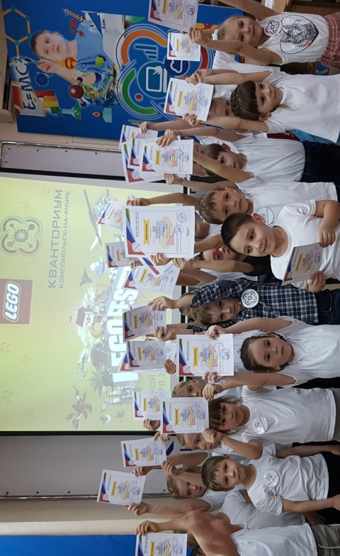
Актуальность LEGO-технологии и робототехники значима, так как является великолепным средством для интеллектуального развития дошкольников. При работе с конструкторскими моделями затрагивается проблема развития мышления детей. Мышление – это психический процесс, с помощью которого человек решает поставленную задачу. С помощью мышления мы получаем знания, поэтому очень важно его развивать уже с детства. Высшей стадией развития мышления является формирование логического мышления, оно зависит от создания условий, которые стимулируют его практическую, игровую и познавательную деятельность.
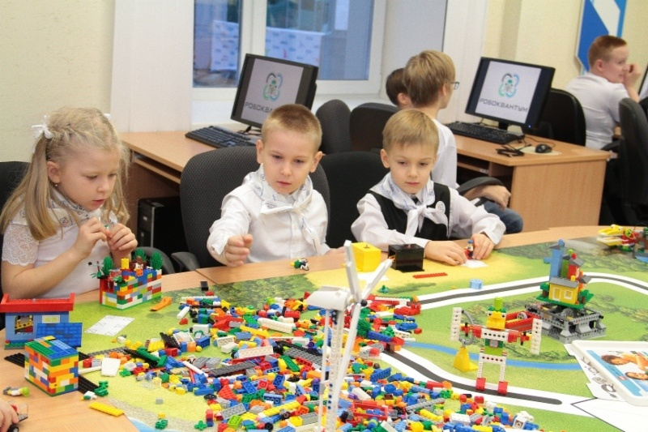
Используя конструкторы «LEGO», мы ставим перед детьми простые, понятные и привлекательные для них задачи, решая которые они, сами того не замечая, обучаются.

